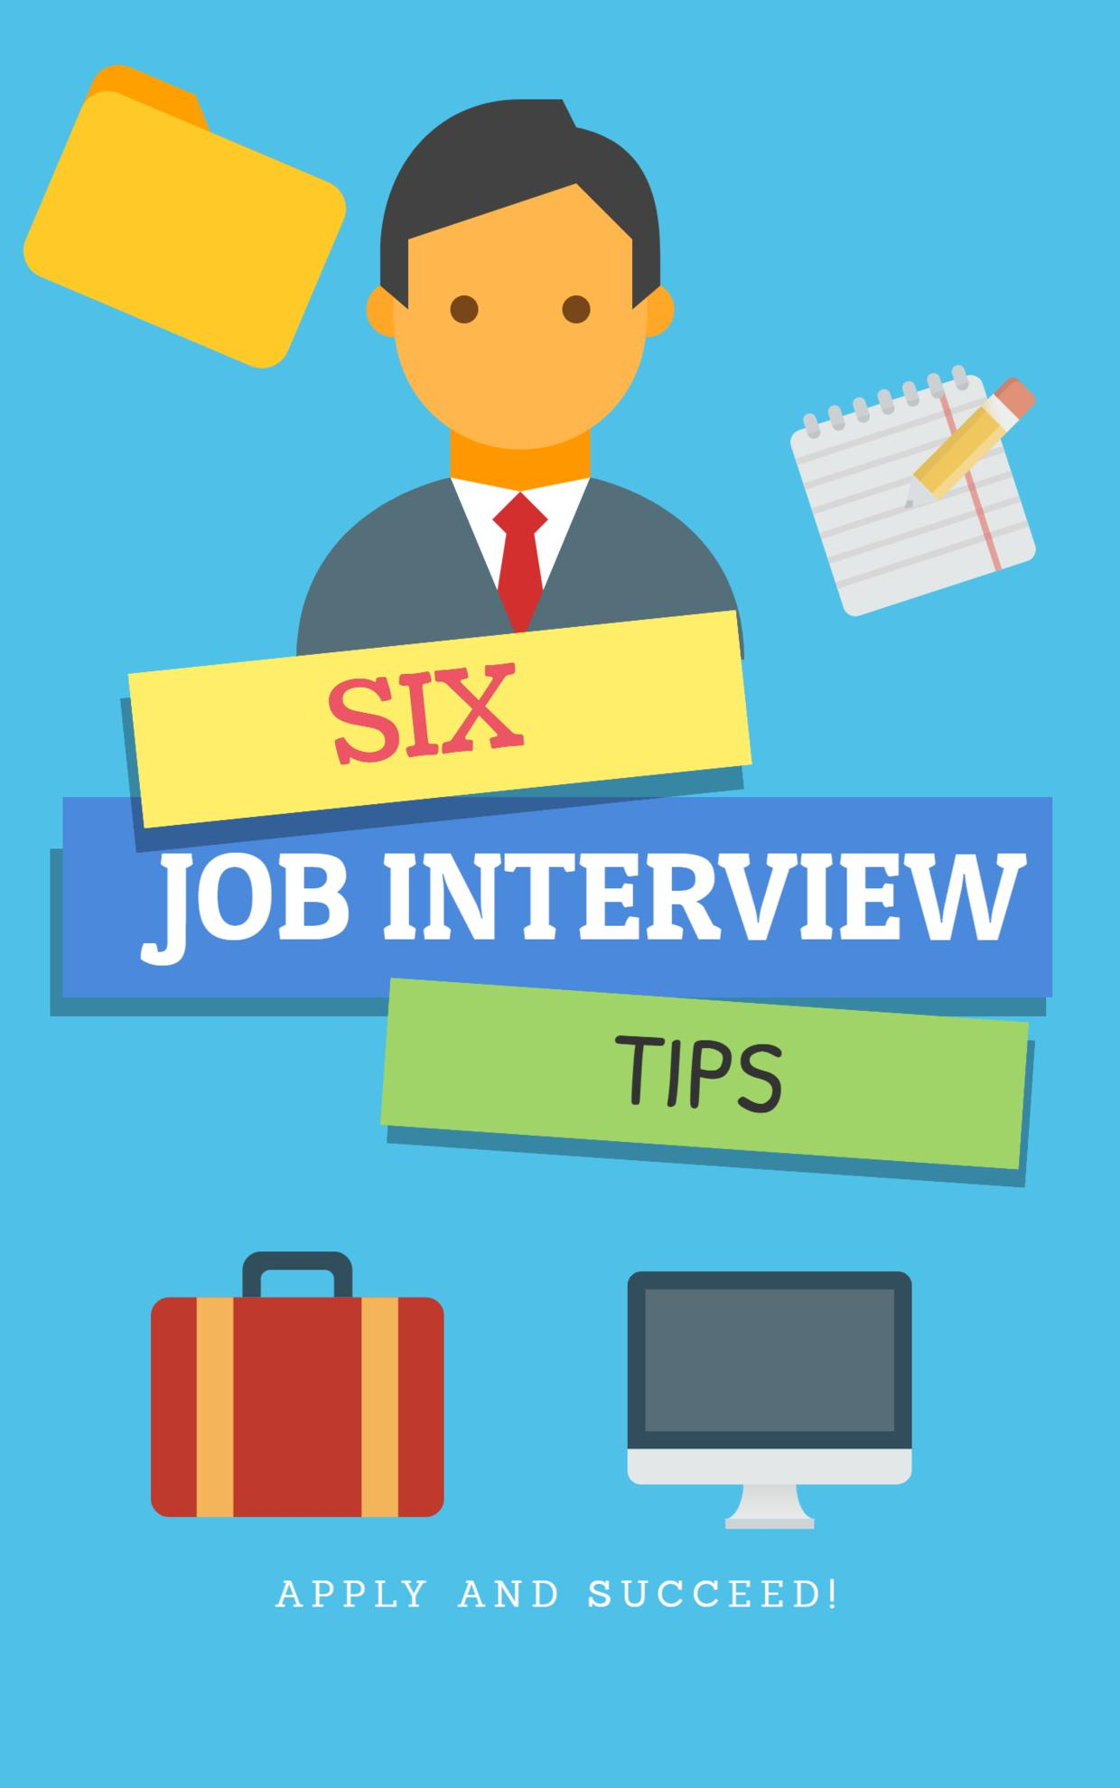

Dicas de entrevista de emprego

Copyright © Dicas da entrevista de emprego

Todos os direitos reservados. Nenhuma parte desta publicação pode ser reproduzida, distribuída ou transmitida de qualquer forma ou por qualquer meio, incluindo fotocópia, gravação ou outros métodos eletrônicos ou mecânicos, sem a permissão prévia por escrito do editor, exceto no caso de breves citações incorporadas em análises críticas e em alguns outros usos não comerciais permitidos pela lei de direitos autorais.

Introdução

Encontrar um emprego na economia de hoje é como tentar encontrar uma agulha no palheiro. Boas oportunidades de emprego são poucas e a competição por elas é acirrada. Neste breve relatório, você encontrará seis dicas para entrevistas que você deve colocar em prática imediatamente. Essas seis dicas aumentarão suas chances de conseguir o emprego dos seus sonhos.

Seis dicas para entrevistas de emprego

Dica # 1

Aperto de mão: Dê aos entrevistadores um aperto de mão firme. Isso mostrará a eles que você tem confiança em si mesmo. Verifique se suas mãos estão livres de suor (geralmente causadas por ficarem nervosas). Nem todo mundo gosta de apertar as mãos (por várias razões); portanto, deixe sempre o empregador tomar a iniciativa.

Em uma entrevista, na verdade, fizemos uma pequena reverência para as entrevistadoras (mulheres) em vez de apertar as mãos (e as deixamos meio confusas). Essa tática pode não funcionar o tempo todo e precisa ser feita com humor. É melhor ficar com o aperto de mão, a menos que você tenha certeza de que o arco vai cair bem.

Dica 2

Negatividade: Faça o que fizer, nunca diga nada negativo sobre si mesmo. Você está tentando impressionar o empregador, para que ele lhe dê o emprego; portanto, não dê uma desculpa para ignorá-lo, falando sobre suas falhas e fracassos.

Em uma entrevista que assistimos, havia um cara bem vestido que tinha experiência em nível gerencial. Ele cometeu dois erros vitais. Quando ele respondeu às perguntas, ele mal olhou para os entrevistadores e direcionou a maioria de suas respostas para o nada. Em segundo lugar, ele falou sobre suas falhas passadas. Essas duas práticas simples o eliminaram.

Claro, todo mundo falhou no passado. Mas não há necessidade de mencionar isso. Olhe isto deste modo. Digamos que você esteja administrando uma empresa de catering. Você diz a um cliente em potencial (quem precisa

para o casamento dele) que houve um tempo em que você acidentalmente confundiu os pedidos. O que o cliente em potencial pensará de você?

Dica # 3

Companhia: Faça sua pesquisa de base sobre a empresa, sua indústria e cultura. Levará apenas 10 a 20 minutos do seu tempo. Na fase da entrevista, você receberá o

oportunidade de fazer perguntas. Você precisa demonstrar que tem conhecimento sobre a empresa fazendo perguntas inteligentes.

Faça perguntas sobre o setor em que a empresa está inserida. Por exemplo, se ela estiver no setor agrícola, talvez haja novas leis e regulamentos entrando em vigor que possam impactar a empresa.

Uma pergunta poderia ser: 'Eu estava lendo sobre os novos regulamentos (declare-os) que devem entrar em vigor. Como isso afetará a empresa?

A pergunta mostra que você é inteligente, conhece os eventos atuais e se preocupa com o seu futuro com a empresa (você tem objetivos de longo prazo para estar com a empresa). Os entrevistadores irão admirá-lo por sua visão nítida.

Você pode fazer perguntas básicas sobre a cultura e o trabalho da empresa (padrões de turno, treinamento etc.).

Você precisa manter as questões relevantes para a posição e deixar perguntas sobre pagamento, férias e bônus até o final.

Dica # 4

Profissionalismo: Você precisa permanecer profissional o tempo todo. Isso se aplica ao código de vestimenta e à maneira como você se comporta. Não use gírias ou idioma que possam ser facilmente considerados inadequados. Por exemplo, referir-se a um entrevistador como 'chefe', 'gaffa', 'querida' etc não é aceitável. Em um ambiente profissional, esses termos não são tolerados. Você precisa ser maduro o tempo todo.

Dica 5

Verificação do entrevistador: Na maioria das vezes você não sabe quem o entrevistará. Mas, em alguns casos, um nome é mencionado. Se você souber quem é o entrevistador, é uma boa ideia ficar on-line e fazer uma rápida verificação neles.

O LinkedIn seria um bom lugar para começar. Confira o perfil do (s) entrevistador (es), veja quais são os interesses deles e tente se relacionar com eles na entrevista.

Por exemplo, talvez vocês dois compartilhem uma paixão por carros? Traga isso à tona em sua entrevista (como um interesse). As pessoas são atraídas por aqueles que compartilham interesses semelhantes. Esta prática irá a seu favor.

Dica # 6

Quem você conhece: Anos atrás, se você tivesse uma família ou um amigo trabalhando para uma empresa em particular, eles poderiam entrar com facilidade, recomendando-o. Atualmente, é mais difícil, pois muitas empresas têm políticas de recrutamento mais rígidas. Mas a prática ainda é comum.

Se você conhece pessoas do lado de dentro, diga-lhes para colocar em uma boa palavra para você. Vimos pessoas sendo recrutadas por causa disso. A empresa procuraria preencher cargos rapidamente e, se um funcionário leal conhecer alguém que possa fazer o trabalho, os recrutadores tenderão a ouvir.

Portanto, faça uso dessa tática porque ela ainda funciona. Nas empresas em que existem políticas mais rigorosas, isso não garante um emprego instantâneo. Mas os recrutadores procurarão sua inscrição. Eles se tornarão tendenciosos em sua direção.

Conclusão

Essas seis dicas o colocarão à frente de seus concorrentes. Portanto, comece a aplicá-los em sua busca de emprego e não deixe passar a oportunidade perfeita!

Quer técnicas extras, estratégias, dicas e segredos sobre como obter entrevistas de emprego e como conseguir o emprego dos seus sonhos?

Job Interview Tips é uma prévia de 'Interview Secrets'; a solução completa para obter entrevistas de emprego e conseguir o emprego dos seus sonhos. 'Segredos da entrevista' será lançado em breve, então fique atento à nossa atualização por e-mail!

